重磁电综合实验报告
重力勘探 · 磁法勘探 · 直流电高密度勘探 · 探地雷达
姓 名：***
班 级：*******
学 号：**********
指导老师：**
组 员：***、**、***、***、***

实验1 重力仪测量实验
姓名：*** | 班级：******* | 学号：********** | 指导老师：**
组员： | ***、**、***、***、*** | 实验成绩：

一、实验目的
1. 了解重力勘探的基本原理，认识重力场及其在工程与地质勘查中的应用；
2. 掌握弹簧式（相对）重力仪的结构、工作原理及野外操作与读数方法；
3. 了解仪器格值、零点漂移、固体潮和测点高程差等因素对相对重力观测的影响；
4. 通过比较不同测点的相对重力读数，识别井盖下方空洞引起的局部低重力异常。

二、实验原理
仪器原理：弹簧式相对重力仪的核心是一套“质量块—弹簧”系统。质量块受到的重力 m·g 与弹簧弹力相平衡；测点重力变化时，弹簧平衡位置随之改变，通过测微装置使其恢复到参考位置并读取格数。两测点读数差乘以仪器格值 C（单位：mGal/格）可换算为相对重力差，因此该仪器测量的是点间重力差，而非绝对重力值。
测量原理：两测点间的重力差可表示为 Δg = C·(S₂ − S₁)，其中 S 为重力仪读数，C 为仪器格值。地下空洞相对于周围土体或混凝土属于密度亏损体，理论上会在其上方形成局部负重力异常。本实验在测点高程接近、观测时段较短且漂移影响可忽略的前提下，以邻近测点作为背景参考，比较三个测点的相对读数。

三、实验内容
依次完成三个测点的相对重力观测，原始数据表记录的读数分别为 5709.0、5703.6 和 5709.2 格。结合现场记录，测点 2 为井盖测点；测点 1 和测点 3 作为邻近参考点。原始数据未包含仪器格值、观测时间和测点高程，因此本报告仅比较相对读数，不进行 mGal 换算及漂移、高程改正。
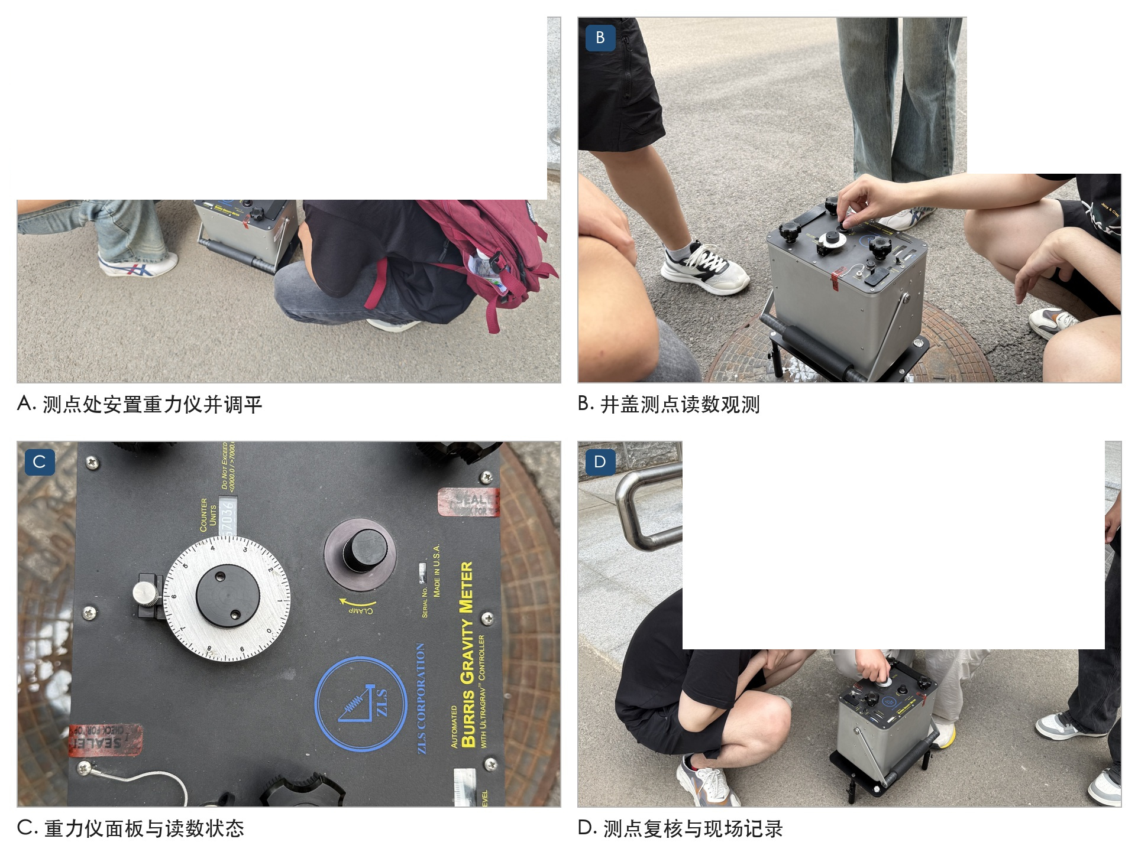
照片1-1 重力仪测量实验现场观测记录

四、数据分析
三个测点的相对重力仪读数分别为：测点 1 为 5709.0 格，测点 2 为 5703.6 格，测点 3 为 5709.2 格。测点 1 与测点 3 的读数十分接近，二者平均值为 5709.1 格；测点 2 比该背景参考值低 5.5 格，形成三个测点中最明显的局部低值异常。
测点 2 比测点 1、3 的背景平均值低 5.5 格。该低值与井盖下方空洞造成密度亏损、产生局部负重力异常的理论响应一致。但由于缺少仪器格值、重复观测、漂移改正和高程信息，本结果只能作为局部低值异常的定性识别，不能给出异常的 mGal 幅值或单独据此确定空洞规模。
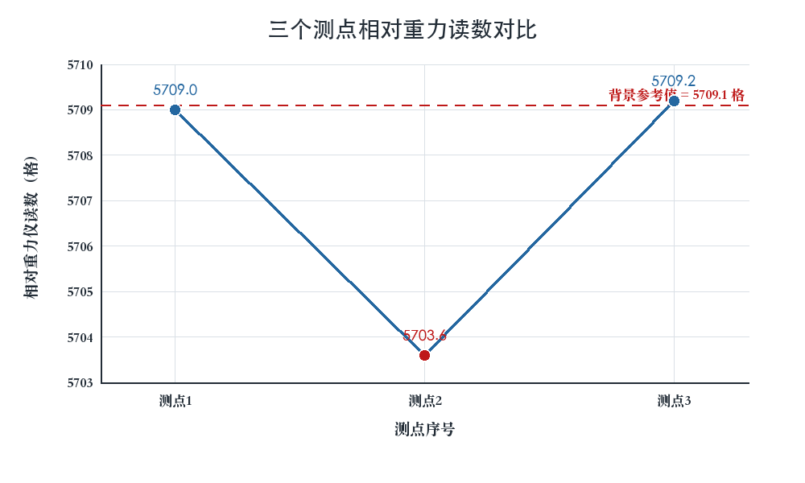
图1-1 三个测点的相对重力仪读数（红色虚线为测点 1、3 的背景平均值）

五、实验结论
三个测点中，井盖测点 2 的读数比邻近参考点平均值低 5.5 格，表现为局部低值，与井盖下方空洞的密度亏损响应一致。受原始资料完整性限制，本实验结论为定性判断；后续应增加重复观测，并结合仪器格值、零点漂移和高程改正验证异常幅值。

实验2 磁法实验
姓名：*** | 班级：******* | 学号：********** | 指导老师：**
组员： | ***、**、***、***、*** | 实验成绩：

一、实验目的
1. 了解地磁场的组成与磁异常的概念，认识磁法勘探的应用范围；
2. 掌握质子旋进磁力仪及磁梯度仪的工作原理与野外总场、梯度通道观测方法；
3. 学会磁测数据的整理、正常场（背景场）扣除与磁异常剖面的绘制；
4. 根据磁异常及梯度通道变化特征，对局部磁性异常源作初步分析。

二、实验原理
仪器原理：质子旋进磁力仪利用氢质子在地磁场中的旋进现象工作。强极化磁场撤去后，质子旋进频率 f 与总磁场强度 T 成正比；若 γₚ 采用频率形式的旋磁系数，则 T = f/γₚ。磁梯度仪通常记录竖直方向上、下两个探头的总场差值 ΔT；只有在已知探头间距 Δz 时，才能进一步计算垂直梯度 ΔT/Δz。
测量原理：实测总场 T 中既包含地球背景磁场 T₀，也包含地下或地表磁性体引起的异常 ΔT，二者关系为 ΔT = T − T₀。梯度通道反映磁场的局部空间变化，对浅部磁性体和近地表干扰较为敏感。本实验沿椭圆闭合测线环绕目标区域逐点观测，以测点序号表示沿椭圆周向的位置变化，并比较总场、相对异常和梯度通道随周向位置的变化。

三、实验内容
围绕目标区域布设一圈椭圆闭合测线，并沿椭圆周向依次完成 22 个测点的总磁场强度和梯度通道观测。对数据进行整理后，以总场中位数作为该闭合测线的经验背景值，计算各测点的相对异常 ΔT，并按观测顺序绘制周向变化曲线。原始数据表将梯度通道单位记为 nT，且未提供探头间距，因此本报告不将其换算为 nT/m。

四、数据分析
22 个测点的总磁场强度范围为 52315.92～53980.99 nT，中位数为 53538.405 nT。以该中位数作为经验背景值后，13 个测点的相对异常位于 ±300 nT 内；第 10、11 测点总场分别为 52315.92 nT 和 52316.00 nT，对应约 −1222.5 nT 的局部负异常。异常正负同时受目标磁性、形状、埋深、磁化方向和区域场方向影响，不能仅凭负异常判断目标性质。
梯度通道读数范围为 −29.52～+23.94 nT。沿椭圆周向，第 5 点出现正极值，第 11 点出现负极值；其中第 11 点负极值与总场低值位置一致，表明椭圆测线的这一段磁场变化较强。梯度通道有助于识别周向上的局部变化，但在缺少各测点坐标、椭圆方位和探头间距时，不能据此确定异常体的绝对方向、形状或精确边界。
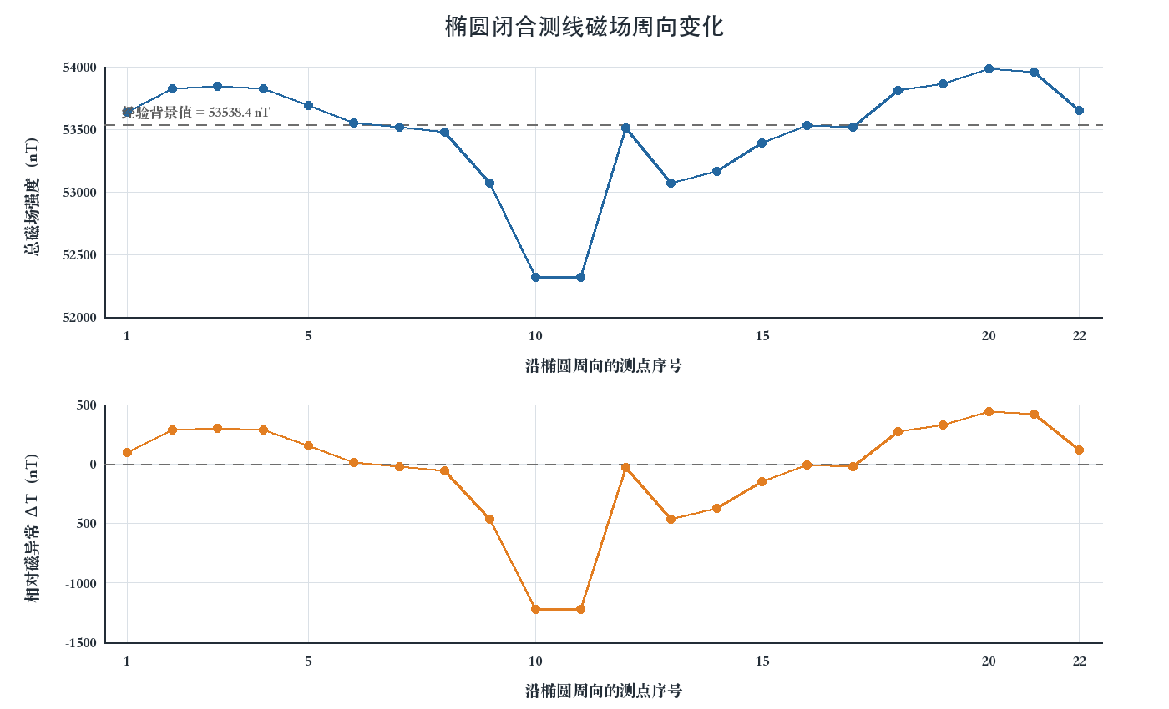
图2-1 沿椭圆闭合测线的总场（上）与相对磁异常 ΔT（下）周向变化
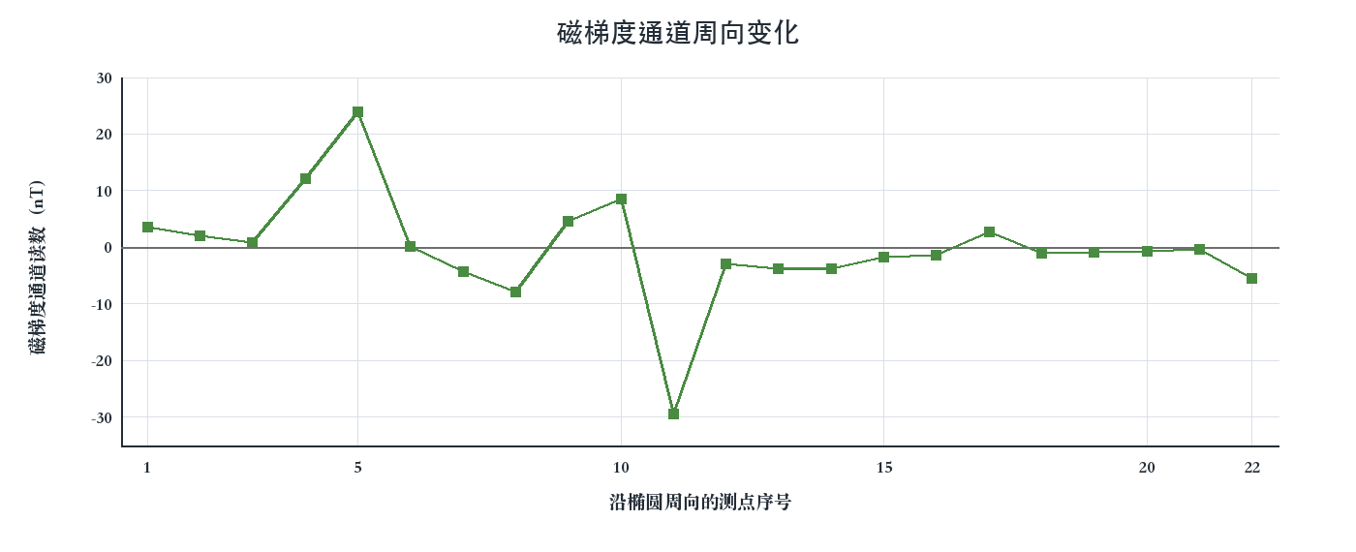
图2-2 沿椭圆闭合测线的磁梯度通道周向变化（原始数据单位：nT）

五、实验结论
本实验沿椭圆闭合测线完成了 22 个测点的总场与梯度通道观测。第 10～11 测点所在周向段出现约 −1222 nT 的局部负异常，并伴随梯度通道负极值，是最需核查的异常段。由于缺少测点坐标、椭圆方位、探头间距和日变改正，本资料只能识别周向异常段，不能确定异常源的平面位置、性质和范围。

实验3 直流电高密度勘探实验
姓名：*** | 班级：******* | 学号：********** | 指导老师：**
组员： | ***、**、***、***、*** | 实验成绩：

一、实验目的
1. 掌握直流电阻率法（高密度电法）的基本原理与视电阻率概念；
2. 熟悉高密度电法仪及多电极系统的工作方式与野外数据采集流程；
3. 学会将 WDA 原始数据转换为三列文本，并绘制视电阻率拟断面图；
4. 根据视电阻率拟断面图分析地下介质的横向电性差异。

二、实验原理
仪器原理：高密度电阻率法是阵列式直流电法。本实验沿测线布设 60 根电极，由程控开关自动选择供电电极 A、B 和测量电极 M、N，逐次供入电流 I 并测量电位差 ΔU。视电阻率按 ρₛ = K·ΔU/I 计算，其中 K 为装置系数。WDA 数据中 n = 1～3 的排列数量及中心位置与温纳装置一致；增大隔离系数 n 可获得对更深部介质的响应。
测量原理：以排列中心位置 x 为横坐标、隔离系数 n 为纵坐标，将各排列的视电阻率绘制成拟断面图。隔离系数仅与探测深度相关，不等同于真实深度；高、低阻异常也具有多解性，需结合地质资料、数据质量控制和二维反演进行解释。

三、实验内容
沿测线按 1.0 m 电极间距布设 60 根电极，连接多芯电缆与主机后完成 n = 1～3 的自动采集，共获得 162 条 WDA 观测记录。经配套格式转换后得到 (x, n, ρₛ) 三列数据，其中排列中心位置 x 的范围为 1.5～57.5 m；随后按质量筛选条件成图。
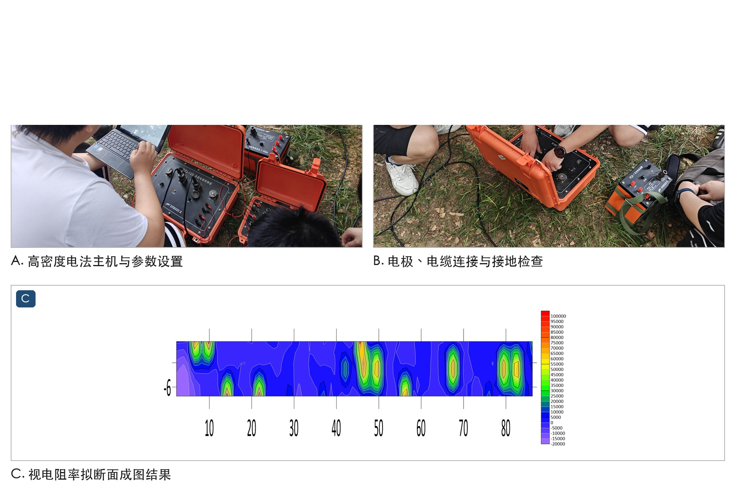
照片3-1 直流电高密度勘探实验采集、转换与成图记录

四、数据分析
WDA 文件包含 162 条记录，转换后的排列中心位置 x 为 1.5～57.5 m。按 0 < ρₛ < 9000 Ω·m 的成图筛选条件，共保留 68 条记录，占 42.0%；剔除的 94 条记录包括 78 条负值、11 条 99999 溢出值，以及 5 条高于 9000 Ω·m 的正值。异常值成因可能包括接地、供电、信噪比或量程问题，仅凭结果数据不能确定唯一原因。
有效视电阻率范围为 29.28～7822.24 Ω·m，中位数为 924.21 Ω·m。有效数据的分段统计显示，x = 20～35 m 段中位数约为 1569 Ω·m，整体相对高阻；x > 44 m 段中位数约为 621 Ω·m，整体相对低阻。高、低阻成因具有多解性；同时有效记录仅占 42.0%，当前图件又是拟断面而非反演电阻率断面，因此不作真实深度和具体地质体的确定性解释。
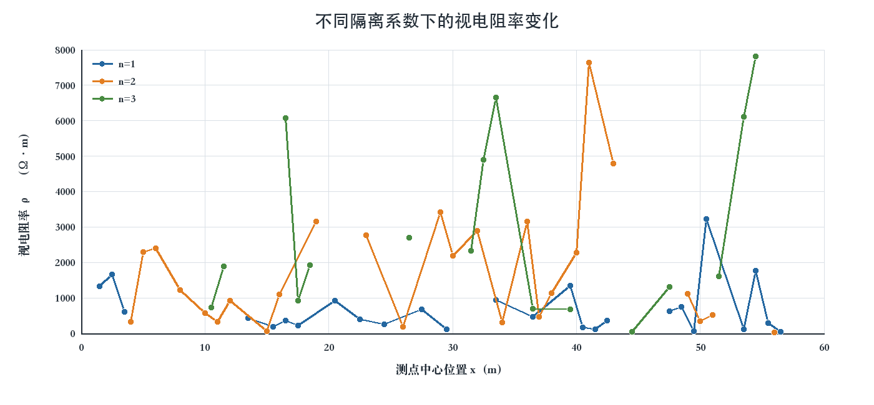
图3-1 不同隔离系数 n 下的视电阻率剖面 ρₛ(x)
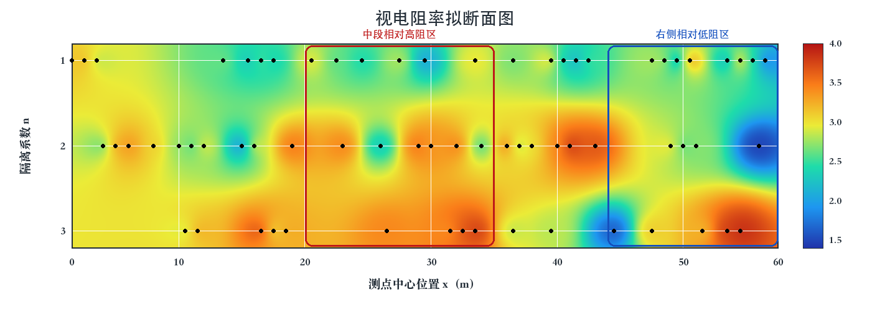
图3-2 视电阻率拟断面图（纵轴为隔离系数 n；色标为 log₁₀[ρₛ/(1 Ω·m)]）

五、实验结论
本实验完成了 60 根电极的高密度电阻率法采集、WDA 格式转换和视电阻率拟断面成图。有效数据表明测线中段相对高阻、右侧相对低阻，反映出横向电性差异。由于仅 42.0% 的记录满足本次成图筛选条件，后续应优先检查接地和供电状态、复测异常记录，并通过质量控制与二维反演提高解释可信度。

实验4 探地雷达实验
姓名：*** | 班级：******* | 学号：********** | 指导老师：**
组员： | ***、**、***、***、*** | 实验成绩：

一、实验目的
1. 了解探地雷达的探测原理及其在浅层工程探测中的应用；
2. 熟悉雷达主机、2000 MHz 天线及配套采集软件的野外工作流程；
3. 掌握电磁波在介质中的传播、反射规律及双程走时—深度转换；
4. 学会雷达剖面的基本处理（去直流、增益）与异常（绕射双曲线、强反射界面）的识别。

二、实验原理
仪器原理：探地雷达由发射天线向地下辐射高频电磁脉冲，当电磁波遇到介电常数（电性）存在差异的界面时发生反射，由接收天线记录回波的双程走时与振幅。电磁波在介质中的传播速度 v = c/√ε_r，c 为光速，ε_r 为介质相对介电常数。
测量原理：界面或目标的等效深度可由双程走时 t 按 h = v·t/2 换算。若按 εᵣ = 5 估算，波速约为 0.134 m/ns；但本次数据未完成时零与速度标定，因此图件统一采用双程走时轴，不直接标注真实深度。SEG-Y 文件头显示 DAT_0001 的时窗为 49.7 ns，DAT_0002 和 DAT_0003 的时窗均为 199.7 ns。

三、实验内容
采用 2000 MHz 天线沿三条测线连续采集，分别得到 DAT_0001、DAT_0002、DAT_0003，共 8995、8940、10602 道；每道均为 512 个采样点。根据 SEG-Y 文件头，三条测线的采样间隔分别为 0.097、0.390、0.390 ns。室内成图对每道去除直流分量并施加线性时间增益，再按统一灰度规则显示。
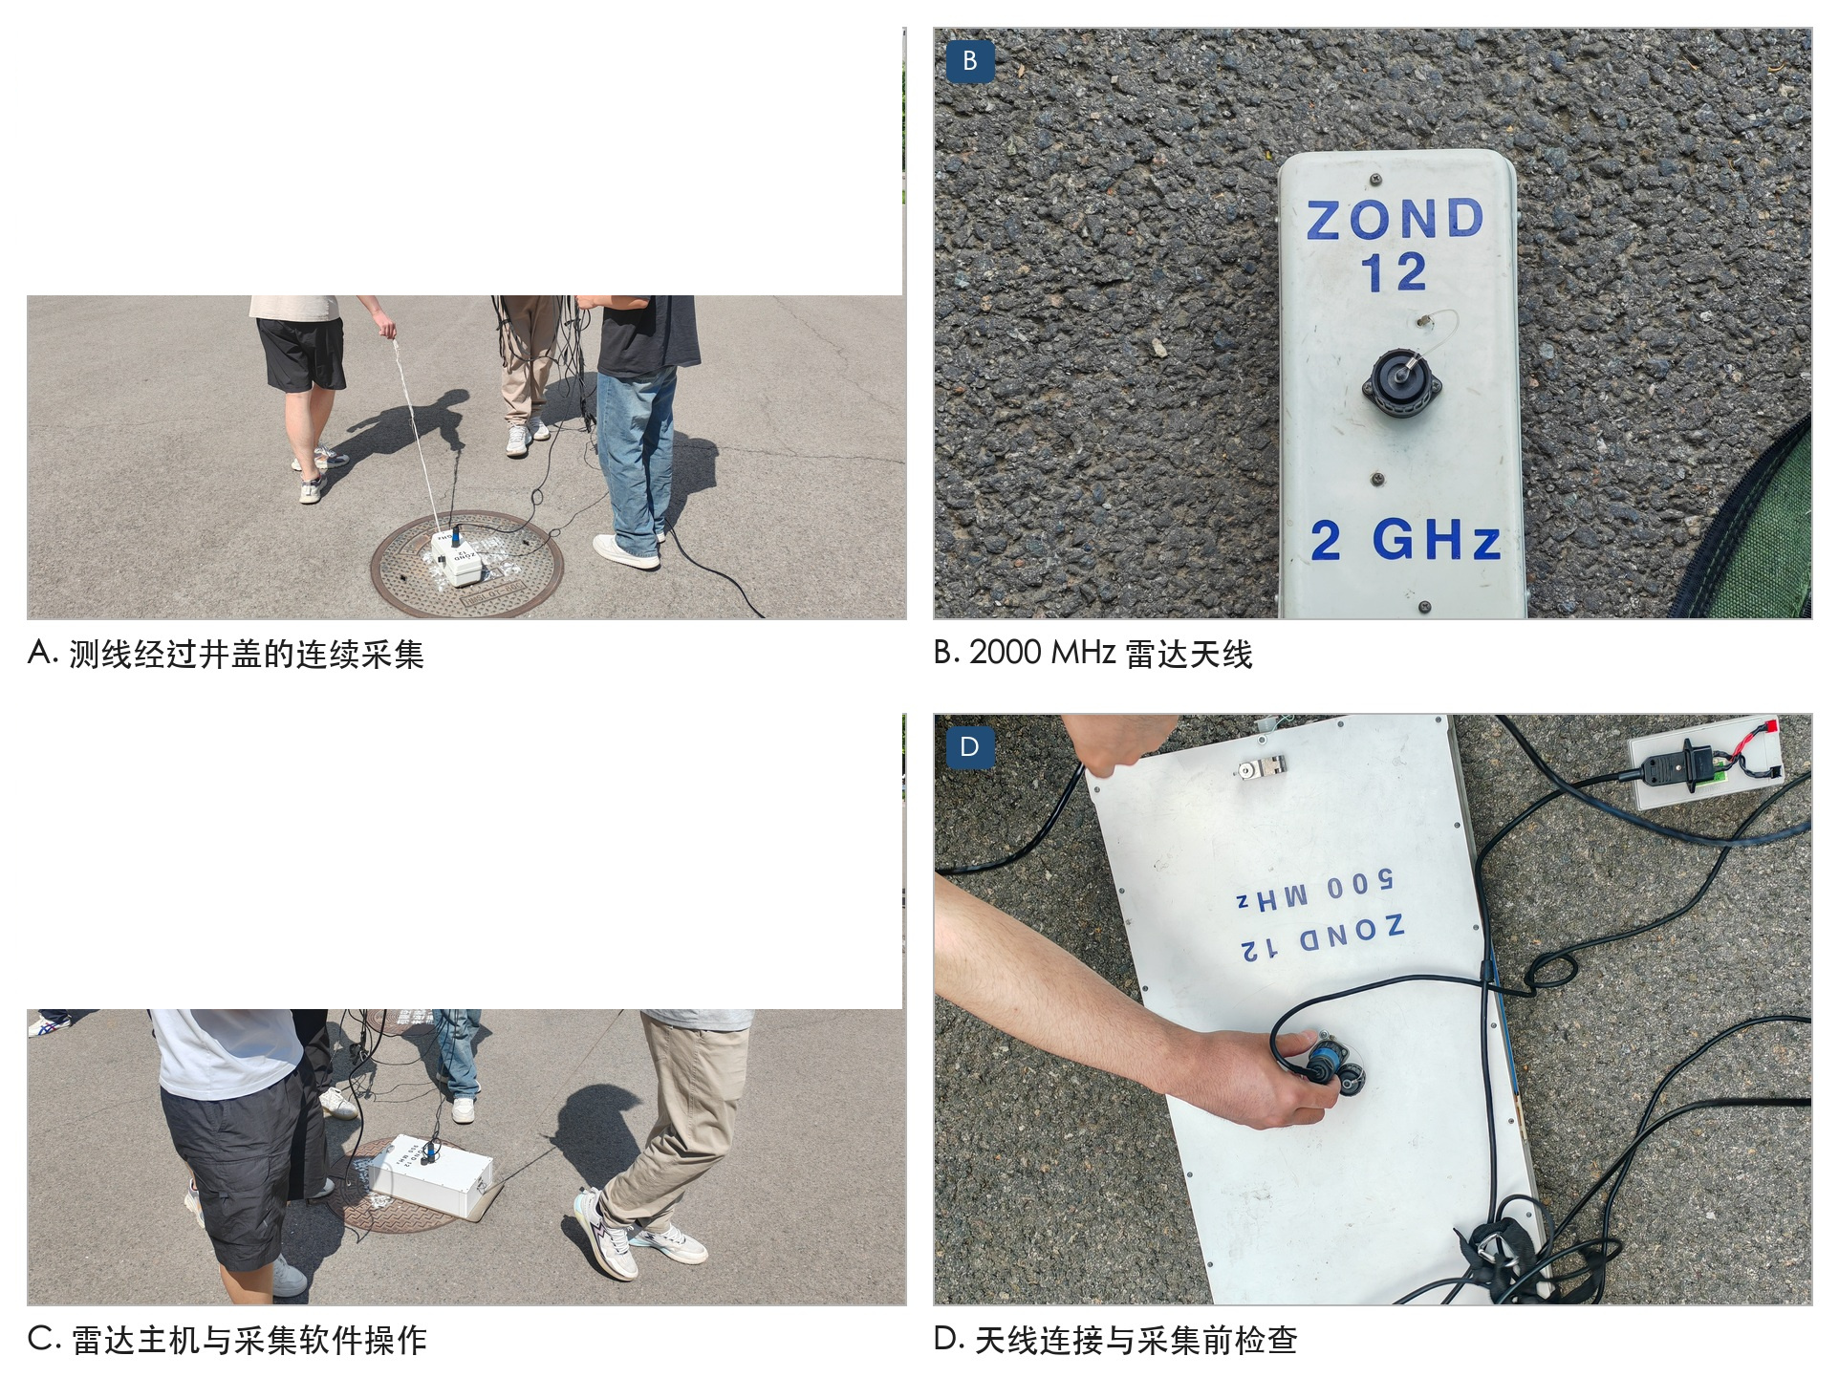
照片4-1 探地雷达实验现场采集与剖面处理记录

四、数据分析
三条雷达剖面均存在横向连续的强同相轴，其主要位置分别约为 31、89、14 ns。由于各测线时窗和时零位置不同，该同相轴更宜解释为首波、直达波或天线耦合响应，不能直接作为同一地下界面比较深度。DAT_0002 的原始道序已整体倒序，以统一显示方向。结合自动能量识别与图像检查，两组井盖响应中心约位于：DAT_0001 第 2770、4940 道，DAT_0002 第 3240、5440 道，DAT_0003 第 3220、5670 道。井盖及耦合条件突变会造成局部强反射、振铃、扰动或衰减，因此三条测线的响应形态并不完全相同。
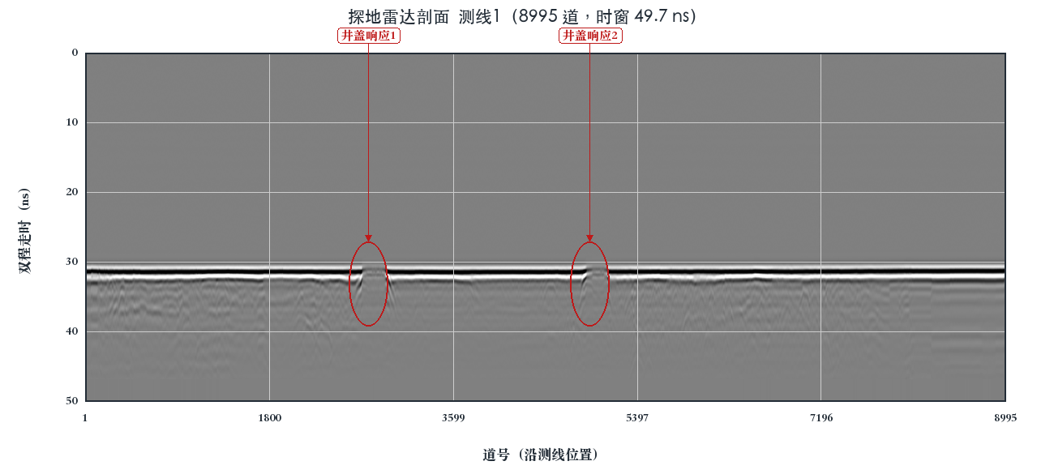
图4-1 测线一雷达剖面（DAT_0001，时窗 49.7 ns；红圈为井盖响应）
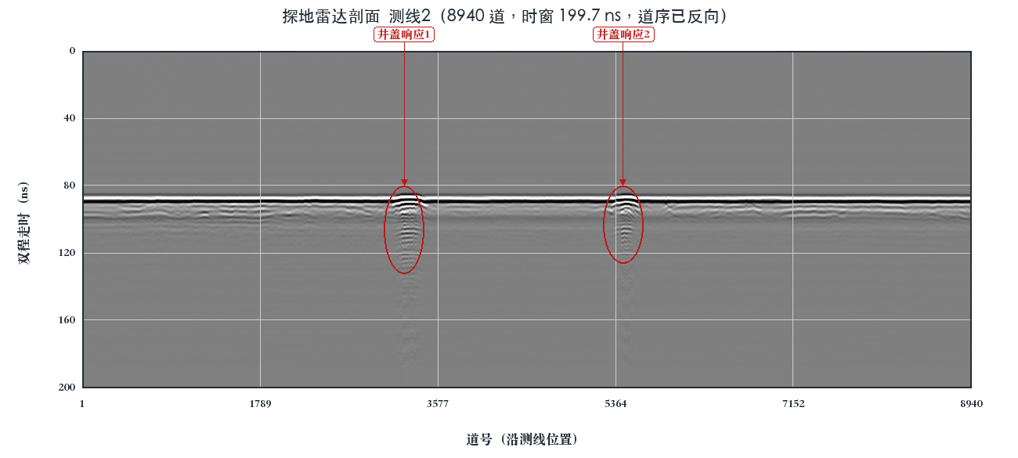
图4-2 测线二雷达剖面（DAT_0002，时窗 199.7 ns，道序已反向；红圈为井盖响应）
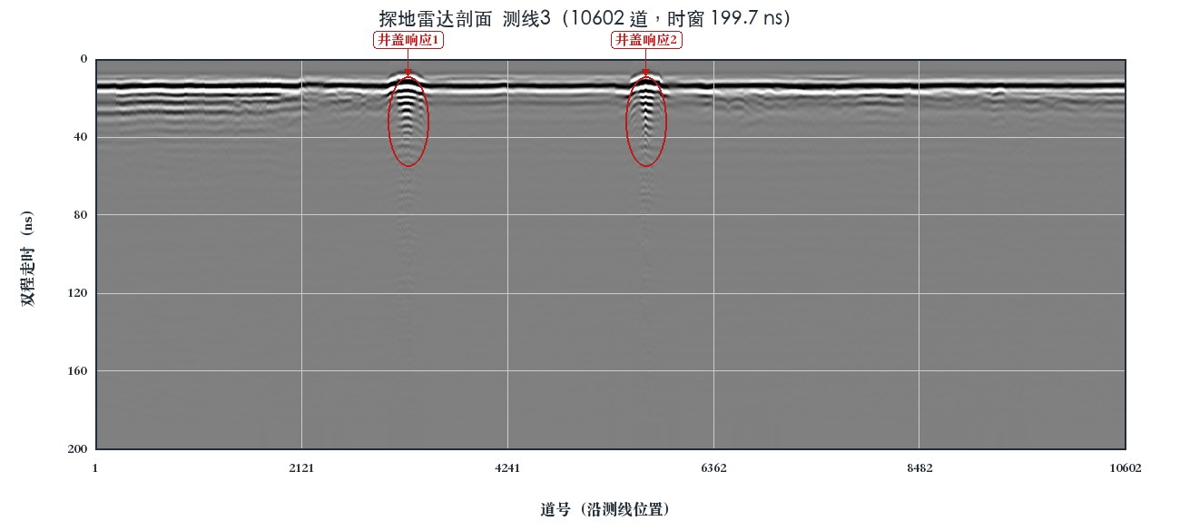
图4-3 测线三雷达剖面（DAT_0003，时窗 199.7 ns；红圈为井盖响应）

五、实验结论
本实验使用 2000 MHz 探地雷达完成了三条测线的连续采集与初步剖面处理。三条剖面均识别出两组由测线经过两个井盖所产生的局部异常：DAT_0001 主要表现为信号扰动或衰减，DAT_0002 和 DAT_0003 则表现为较清晰的强反射及垂向振铃。该结果表明探地雷达对金属井盖及近地表耦合条件变化十分敏感。各剖面的强水平同相轴受时零位置、直达波和天线耦合影响，在校正前不宜直接解释为地下界面，也不能据此比较真实深度。

